03-235 Москвич-2335… 4х2 двухдверный переднеприводный пикап гп 640 кг, мест 2, снаряженный вес 0.99 тн, полный вес 1.63 тн, ВАЗ-2106-70/ УЗАМ/ Ford XLD418 80/71-85/60 лс, 143/140/135 км/час, АЗЛК г. Москва 1993-97/2001 г.
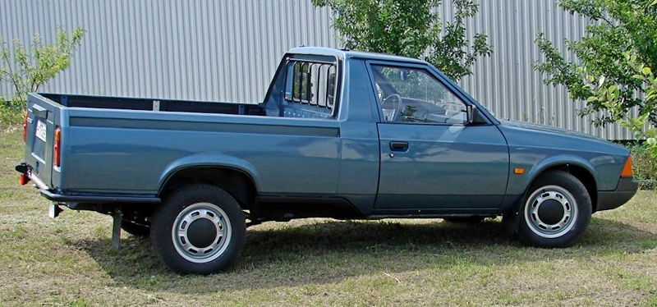

Москвич-2335 - серийный пикап
Москвич-2335 автомобиль на основе Москвича-2141с типом кузова пикап, схематически представлял собой переднюю половину Москвич-2141 состыкованную с цельнометаллической грузовой платформой.
Как и любой автозавод, АЗЛК изготавливал внутризаводские пикапы с применением некондиционных кузовов хэтчбеков. Так как в 1990-ых годах возрастала нужда в небольших развозных автомобилях, часть пикапов была изготовлена заводом непосредственно для продажи в частные руки. Выпуск таких автомобилей продолжался до 1993 года, причем по документам они обозначались как «Москвич-2335» или «Москвич-23351», но сохраняли VIN-код от хэтчбека.
План запуска в серию модификаций «Москвича-2141» предусматривал начало конвейерного производства пикапа через пять лет после начала выпуска базового хэтчбека. Работа по подготовке производства пикапа на базе «Москвича-2141» и одноосного прицепа к нему модели «Москвич-8135» развернулась в 1989 году, но фактически первые товарные пикапы покинули завод в ноябре 1992 года, а конвейерное их производство было развернуто в конце 1993 года.
Поскольку кузов пикапа не имел жёсткой крыши и высоких боковин, пришлось усиливать его основание в силовой схеме лонжеронов подрамника. По сравнению с «Москвичом-2141» у пикапа увеличилась габаритная длина (4590мм против 4350мм у хэтчбека) за счет увеличения колесной базы на 120 мм (с базовых 2580 мм до 2700 мм) и заднего свеса. Нужно отметить, что для порожней и гружёной машины получалась весьма большая разница по нагрузке на задние колёса (соответственно 352 и 860 кг), поэтому было принято решение по установке на автомобиль зависимой подвески от «Москвич-2140», на двух продольных рессорах. Также, учитывая назначение автомобиля, передаточное отношение главной передачи было увеличено до i=4,55. Соответственно, уменьшилась и максимальная скорость автомобиля.
Поскольку кабина пикапа была ограничена задней стенкой, проходящей по линии средней стойки кузова хэтчбека, то она стала тесна для рослых людей - регулировка положения сидений по длине стала ограничена этой стенкой. Базовый пикап, собственно, и получивший индекс «2335», комплектовался двигателем ВАЗ-2106-70.
В 1997 году, одновременно со «Святогорами», «Москвич-2335» получил измененный передок и ряд других узлов, при этом его индексация не поменялась. Однако, в отличие от легковых, пикапы не комплектовались двигателями Renault. Примерно в это же время завод стал предлагать потребителям в качестве дополнительной опции пластиковый колпак для грузового отсека.
Во второй половине 2000 года на АЗЛК были изготовлены первые опытные экземпляры передне и полноприводного пикапов с четырехместной кабиной. Первыми были выполнены переднеприводные машины, но создание полноприводных шло параллельно. За базу было взято уже освоенное основание кузова от модели «Князь Владимир», благодаря чему колесная база пикапа увеличилась на 200 мм и составила 2900 мм. Такая колесная база уже позволяла разместить кабину с двумя рядами сидений и достаточно вместительную грузовую платформу длиной 130 см (уменьшена по сравнению с базовой моделью «2335» на 57 см). Для облегчения доступа на заднее сиденье спинки передних сидений были выполнены откидывающимися, а дверные проемы и сами двери были увеличены по длине. Посадочные места на заднем сидении разделялись откидным подлокотником. Задние окна были выполнены не открывающимися, при этом стекла вклеивались в проем непосредственно, без канта.
Выпуск рестайлинговых модификаций продолжался до 2001 года, до полной остановки конвейера.
Модификации Москвич-2335
Москвич-2335 базовый пикап с двигателем Ваз-2106-70 (1.6 л. 80л.с)
Москвич-2335-120 пикап такси (опытные образцы)
Москвич-233510 пикап с двигателем Ford XLD418 (1.8 л, 60 л.с, 135 км/ч)
Москвич-23352 пикап с двигателем УЗАМ-331 (1.5 л, 72 л.с)
Москвич-233521 пикап с четырех местной кабиной, удлиненными дверьми и впрысковым двигателем УЗАМ-331.10 (1.5 л, 75 л.с, единичные товарные образцы в 2000-2002г.)
Москвич-233522 пикап с двигателем УЗАМ-3317.10 (1.7 л, 85 л.с, 145 км/ч. 1994-2002г.)
Москвич-233510 полурамное шасси грзоподъемностью 700 кг. для установки специализированных кузовов (не большая партия 1995-1996 г.)
Москвич-233523 пикап с двигателем УЗАМ-3313.10 с бесконтактной системой зажигания (1.8 л, 85 л.с, 1994-2002г.)
Москвич-2335Е1 электромобль пикап с электродвигателем моьностью 48 кВт. (грузоподъемность 400 кг, запас хода 80-100 км, опытный образец 1997 г.)
Москвич-23356 полноприводное шасси полурамой для установки специализированных кузовов (опытный образец 1995 г.)
Москвич-2901 пятидверный грузопассажирский фургон.

Технические характеристики Москвич-2335
кузов | несущий, с откидным задним бортом
количество дверей | 2
длина | 4590 мм
ширина | 1740 мм
высота | 1385 мм
колесная база | 2700 мм
колея передняя | 1440 мм
колея задняя | 1420 мм
дорожный просвет | 140 мм
объем багажника | л
расположение двигателя | спереди продольно
тип двигателя | 4-цилиндровый, бензиновый, четырехтактный,
объем двигателя | 1600 см³
Мощность | 80 л.с. при 4750 об/мин
Клапанов на цилиндр | 2
КП | пятиступенчатая механическая
Подвеска передняя | независимая, пружинная на поперечных рычагах со стабилизатором поперечной устойчивости. Амортизационные стойки гидравлические, телескопические
Подвеска задняя | зависимая на продольных рессорах с подрессорником
Амортизаторы | гидравлические телескопические
Тормоза передние | дисковые
Тормоза задние | барабанные
Расход топлива | 9 л/100 км
макс. скорость км/час | 143
годы производства | 1994 -2002
тип привода | передний
снаряженная масса | 990 кг
грузоподъемность | 640 кг
разгон 0-100 км/ч | 17 сек
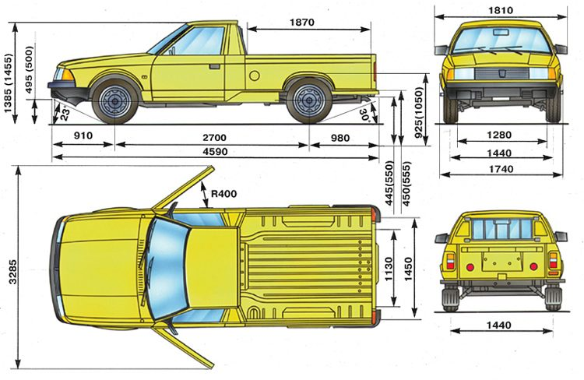
Москвич-2141
Москвич-2141 - советский и российский легковой автомобиль третьей группы малого класса с кузовом типа «хэтчбэк», выпускавшийся с 1986 по 1999 годы на Автомобильном заводе имени Ленинского Комсомола (АЗЛК).
В феврале 1986 года собрана первая опытная партия, а в конце года и первая товарная. Полноценное производство 41-х Москвичей развернулось к 1988 году.
Новый автомобиль был очень комфортным. Большой, просторный салон, огромный багажник. Продольная компоновка двигателя (ВАЗ-2106-70 или УЗАМ-331.10) наделяла Москвич отличной проходимостью и хорошей стабильностью управления на прямой. Коробка передач – 5 ступенчатая (одна из первых в нашей стране). Дифференциал между двигателем и коробкой передач. Такое решение, позволяло использовать на новой машине двигатели от заднеприводных моделей, еще можно было создать полноприводную версию. Передняя подвеска пружинная, типа McPherson, с дисковыми тормозами. Реечный рулевой механизм — верхнего расположения, колеса — 14-дюймовые. Задняя подвеска, пружинная, зависимая на поперечной балке с барабанными тормозами.

Основные модификации Москвич-2141
Москвич-2141 – базовая модель, с двигателем ВАЗ-2106-70
Москвич-21412 - базовая модель, с двигателем УЗАМ-331.10
Москвич-2141 Aleko – экспортное исполнение с двигателем ВАЗ-2106-70
Москвич-21412 Aleko - экспортное исполнение с двигателем УЗАМ-331.10
Москвич-21418/21418-01 - Модификация для нужд милиции. На крыше автомобиля располагалась система СГУ-60, которая включала в себя проблесковый маячок, сирену и громкоговоритель. На правое крыло автомобиля крепилась фара искатель. Комплектовался автомобиль как отечественными, так и импортными радиостанциями. На заднем сиденье были предусмотрены специальные скобы для пристегивания к ним наручниками нарушителей, стекла задних дверей не опускались, а ручки открытия блокировались.
Москвич-214123 – Модификация для такси, с дефорсированным двигателем с 1995 г.
Москвич-2141-02 «Святогор» - Обновленная в 1998 году версия Москвича-2141, отличалась внешне новыми фарами головного света фирмы Hella,. Так же изменению подвергся капот.
Москвич-2336 - Не запущенный в серийное производство пикап.
Москвич-2340 - Выпущенный в единственном экземпляре полноприводный, полурамный пикап, на основе модели 2336.
Москвич-233521 - Опытные экземпляры 4-местных пикапов. Выпускались параллельно как полноприводные, так и переднеприводные экземпляры.
Москвич-2335 - Серийный пикап на основе Москвича-2141, выпускался с 1993 по 2001 год. Обладал цельнометаллическим кузовом и зависимой рессорной подвеской, позаимствованной у Москвича-2140. Длина пикапа была увеличена до 4590 миллиметров, а колесная база до 2700 миллиметров.
Москвич-2142 - Модифицированный Москвич-2141-1 с пятиместным кузовом типа седан.
Москвич-2901 - Грузопассажирский универсал повышенной вместимости, который напоминал фургон, выпускался с 1994 по 1997 год. Автомобиль обладал пятиместным кузовом и грузовым отсеком, который не был отделен перегородкой от салона, как у фургонов. В 1995 году было изготовлено несколько опытных образцов автомобилей в исполнении такси и скорая помощь.

